**Algas**

As algas são seres protistas, eucariontes e autotróficos fotossintetizantes.

Elas são fundamentais para a manutenção da vida na Terra porque liberam grande quantidade de oxigênio para a atmosfera.

Além disso, são consideradas como os principais seres produtores dos ambientes aquáticos.

Características

As algas são seres eucariontes, fotossintetizantes, clorofiladas, unicelulares ou pluricelulares.

Elas podem viver em ambientes terrestres úmidos e aquáticos de água doce ou salgada.

Apesar de algumas delas se parecerem com plantas, as algas não apresentam folhas, caules ou raízes. Assim, elas são organismos bem mais simples do que as plantas.

Reprodução

As algas podem se reproduzir de forma assexuada e sexuada.

A reprodução assexuada pode ocorrer das seguintes formas:

Divisão binária, em algas unicelulares;

Fragmentação, em algas filamentosas.

Existem ainda algumas algas multicelulares que produzem células flageladas, os zoósporos, as quais se reproduzem por zoosporia.

Porém, a maioria das algas se reproduz de modo sexuado por fusão celular, conjugação e alternância de gerações.

Tipos de algas

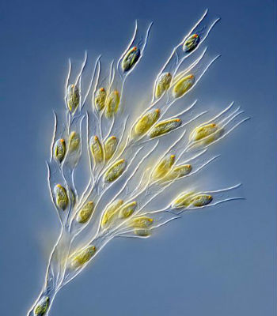As algas dividem-se em grupos, de acordo com o pigmento que possuem. Os principais filos das algas são:

Filo Chrysophyta

Algas douradas

O filo Chrysophyta compreende as algas douradas ou crisofíceas e as diatomáceas, as quais habitam ambientes de água doce ou salgada.

O grupo abrange aproximadamente 500 espécies que podem ser unicelulares ou multicelulares, algumas podem formar colônias.

Filo Dinophyta

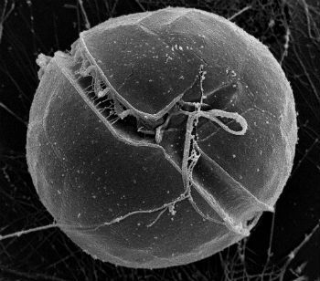Os dinoflagelados são algas unicelulares

O filo Dinophyta abrange os dinoflagelados, algas unicelulares dotadas de dois flagelos.

A maior parte dessas algas são de ambiente marinho e apenas poucas espécies vivem em água doce.

As algas dinoflageladas são responsáveis pela maré vermelha, um fenômeno natural que ocorre nos mares e ambientes de água doce.

Filo Euglenophyta

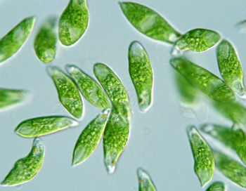As euglenófitas são exclusivamente unicelulares

O filo Euglenophyta é composto por algas unicelulares, autotróficas ou heterotróficas e que apresentam dois flagelos. Nesse grupo existem cerca de 900 espécies.

As euglenófitas ocorrem em ambiente de água doce e rico em matéria orgânica. Poucas espécies habitam o ambiente marinho.

Filo Chlorophyta

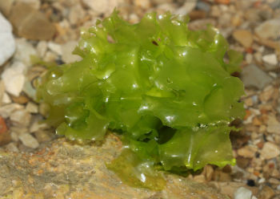Algas verdes

O filo Chlorophyta abrange as algas verdes ou clorofíceas, encontradas em ambiente terrestre úmido ou aquático.

Esse é o grupo de algas mais diversificado, com cerca de 17000 espécies, predominantemente de água doce.

Filo Phaeophyta

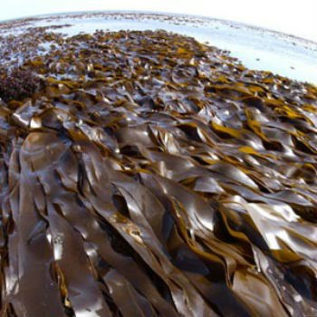Algas pardas encontradas na praia

O filo Phaeophyta compreende as algas pardas ou feofíceas, abundantes no Brasil.

Elas ocorrem em maior parte no ambiente marinho e todas são multicelulares. As algas pardas podem atingir até 60 cm de comprimento e são chamadas de kelp.

Filo Rhodophyta

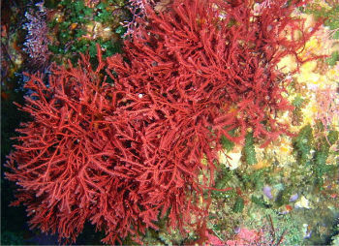Algas vermelhas

O filo Rhodophyta abrange as algas vermelhas ou rodofíceas. Elas são predominantemente marinhas e multicelulares.

A principal diferença desse grupo com as demais algas multicelulares é que as algas vermelhas não apresentam células flageladas.

Fitoplâncton

O fitoplâncton abrange as algas microscópicas fotossintetizantes e unicelulares que habitam os ecossistemas aquáticos.

Ele representa a base da cadeia alimentar dos ecossistemas aquáticos, sendo encontrado “flutuando” em águas abertas.

Os grupos mais abundantes e representativos no fitoplâncton são as algas dinoflageladas e as diatomáceas.